Памятка по безопасному применению фейерверков, салютов и других пиротехнических изделий
При срабатывании пиротехнических изделий возникают различные факторы, которые несут в себе потенциальную опасность для окружающих. Знание этих факторов позволяет значительно повысить безопасность пользователей и окружающих при возникновении условий, не предусмотренных в инструкциях:

Пламя или высокотемпературная струя продуктов сгорания
Этот фактор характерен для фонтанов, фейерверков движущихся за счет реактивной тяги: ракеты, солнце, и т.п. Опасность заключается в возможности загорания легковоспламеняющихся веществ, находящихся рядом с фейерверком.
Горящие элементы изделий (пиротехнические таблетки, искры, шлаки)
Эта опасность возникает при работе римских свечей, салютов и других изделий, эффект от которых достигается разбрасыванием на высоте ярко горящих разноцветных звездочек. Время горения звездочек подбирается конструкторами таким образом, чтобы они успели сгореть раньше, чем достигнут поверхности земли. Поэтому если, например, расположить римскую свечу или салют не вертикально, а под углом, то горящие звездочки могут упасть на землю. При срабатывании высотных салютов иногда имеет место падение горящих звездочек.
Обычно это является следствием или недостатков конструкции пусковой мортиры или изменением свойств пиротехнических составов при длительном или неправильном хранении изделий. У некачественных бенгальских свечей иногда отваливаются раскаленные шлаки. В домашних условиях это опасно.
Поэтому лучше испытать один раз в безопасных условиях пиротехническое изделие, в качестве которого вы не уверены. Тем не менее, существуют специальные виды пиротехнических изделий, которые разбрасывают искры и горящие звездочки у поверхности земли во все стороны. Эти пиротехнические изделия разрешается применять только на воде и зрелище, создаваемое ими, необычайно эффектно
Опасность заключается в травмировании зрителей или нанесения материального ущерба при столкновении с изделием или его элементами. Для обеспечения безопасности запуск пиротехнических изделий: ракет, шаров и т.д. производится вертикально вверх вдали от различных сооружений. Конструкция пиротехнических изделий не должна иметь острых кромок и ребер или должна снабжаться защитными колпачками или наконечниками. Корпуса пиротехнических изделий от маленьких петард до самых крупных шаров изготавливают из бумаги или применяют легкие или легко разрушаемые пластмассовые детали. Такие детали быстро теряют скорость и даже падая с большой высоты не могут нанести ущерб. Для крупных ракет отдельную опасность представляет падение деревянной рейки-стабилизатора. Такие ракеты разрешается применять только вдали от зрителей.
Звуковое давление
Очень большая громкость при разрыве фейерверков может вызвать у многих зрителей ощущение дискомфорта или травмировать слуховой аппарат. С увеличением расстояния громкость быстро падает. За границами опасной зоны громкость звука не должна превышать разрешенной нормы 140 децибел. Ограничения по громкости актуальны для петард и других разрывных зарядов. В непосредственной близи от пусковых мортир большого калибра звуковое давление может травмировать незащищенные барабанные перепонки.
Опасные зоны
Перечисленные выше факторы являются главными при определении для каждого пиротехнического изделия границ опасной зоны т.е. области где возможно получение травмы или материального ущерб. Размеры зоны указываются в инструкции по применению или в технической документации. По потенциальной опасности все пиротехнические изделия разбиты на пять классов. Радиус опасной зоны составляет: I класс - не более 0,5 метров: это в основном пиротехнические изделия для помещений - хлопушки, бенгальские свечи, настольные фонтаны, II класс - не более 5 метров: большинство фонтанов, петарды, наземные фейерверки, III класс - не более 20 метров: салюты, ракеты, фестивальные шары. К IV классу относятся изделия у которых радиус опасной зоны хотя бы по одному из вышеперечисленных опасных факторов более 20 метров: это профессиональные фейерверки, обращение с которыми требует специальной подготовки. К V классу относятся все остальные пиротехнические изделия опасные факторы и опасные зоны которых определяются специальными условиями.
Общие правила безопасности при пользовании пиротехникой
На нашем рынке пиротехнических изделий существует много подделок, поэтому покупать пиротехнические изделия необходимо только в специализированных отделах магазинов, где продавцы несут ответственность за качество товара. Вся сертификационная продукция имеет обязательную инструкцию, в которой указаны название завода изготовителя, дата изготовления, срок хранения и правила пользования пиротехникой.
1. Не приобретайте пиротехнику на базаре или лотках. Особое внимание обращайте на срок годности и происхождение товара. Не покупайте изделия сомнительного вида, имеющие повреждения или деформацию корпуса.
2. Обязательно ознакомьтесь с инструкцией по применению и строго следуйте ей.
3. Храните приобретенную пиротехнику в сухих местах, удаленных от нагревательных приборов.
4. Площадка для фейерверка должна быть расположена на расстоянии не менее 50 метров от жилых домов, над ней не должно быть ветвей деревьев, линий электропередач и других препятствий.
5. Нельзя запускать фейерверки с балкона или окна. Поджигать фейерверк лучше с расстояния вытянутой руки горящей бенгальской свечой.
6. Перед тем как поджечь фитиль точно определите, откуда будут вылетать горящие элементы. Не наклоняйтесь над запускаемой "шутихой" и даже в шутку не направляйте фейерверки в сторону людей.
7. Следите за тем, чтобы фейерверк был установлен строго вертикально и надежно зафиксирован кирпичом, камнями, землей или снегом, чтобы во время работы он не опрокинулся и не стал стрелять в сторону зрителей.
8. Когда пиротехника отгорит и отстреляет, не подходите к ней сразу, так как возможно, что сработал ещё не весь заряд.
9. Если у ракеты или салютной батареи не обнаруживается запального шнура – их лучше выбросить и не пытаться поджечь устройство.
Правила безопасности при запуске петард
Несмотря на устрашающие названия, петарды достаточно безопасны, если соблюдать элементарные правила:
- никогда не задерживайте горящую петарду в руках!
- не бросайте горящие петарды в людей,
- не помещайте петарду в замкнутый объем — банку, ведро, бутылку!
- используйте петарды только на открытом воздухе!
- не приближайтесь к горящей петарде ближе, чем на 5-10 м!
- петарды следует носить только в упаковке!
- не носите петарды в карманах!
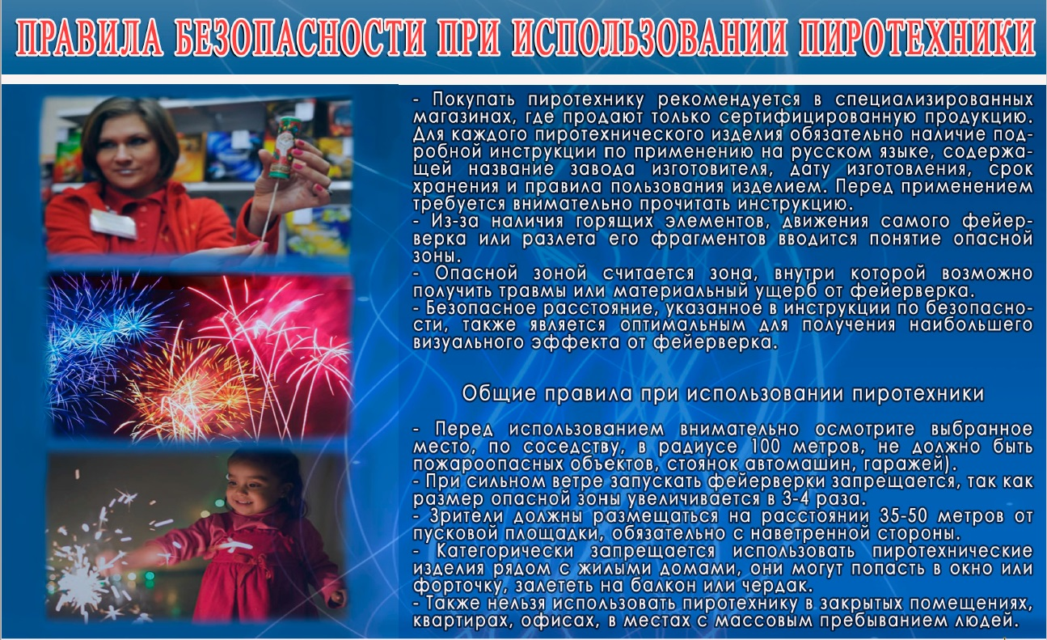

СТАЦИОНАРНЫЙ ТЕЛЕФОН ДЛЯ ПРИЕМА СООБЩЕНИЙ О ПОЖАРАХ И ЧРЕЗВЫЧАЙНЫХ СИТУАЦИЯХ -01, с мобильного - 112,101

Муниципальное казённое учреждение МО «Город Архангельск»
«Городской центр гражданской защиты»

